本科生期末试卷十四答案
一、选择题
1．C 2．C 3．B 4．B 5．C
6．B 7．A C D 8．A C 9．B 10．C
二、填空题
1．A．内存 B．外存 C．内存
2．A．高速性 B．先行 C． 阵列
3．A．瞬间启动 B．存储器 C．固态盘
4．A．指令周期 B．布尔代数 C．门电路和触发器
5．A．指令寄存器IR B．程序计数器PC C．内存地址寄存器AR
6. A. MIMD B. 任务或作业 C. 指令
三、解：浮点乘法规则：
N₁×N₂=(2^{j1}×S₁)×(2^{j2}×S₂)=2^{(j1+j2)}×(S₁×S₂)
- 阶码求和：j₁+j₂=0
- 尾数相乘：符号位单独处理，积的符号位=0⊕0=0
0.1001
×0.1011
1001
1001
0000
1001
0. 011 00011
- 尾数规格化、舍入（尾数4位）
N₁×N₂=(+0.01100011)₂=(+0.1100)₂×2⁽⁻⁰¹⁾₂
四、解 ：命中率 H = N_{e} / （N_{C} + N_{m}） = 3800 / (3800 + 200) = 0.95
主存慢于cache的倍率 ：r = t_{m} / t_{c} = 250ns / 50ns = 5
访问效率 ：e = 1 / [r + (1 – r)H] = 1 / [5 + (1 – 5)×0.95] = 83.3%
平均访问时间 ：t_{a} = t_{c} / e = 50ns / 0.833 = 60ns
五、解：指令格式与寻址方式特点如下：
- 二地址指令，用于访问存储器。操作码字段可指定64种操作。
- RS型指令，一个操作数在通用寄存器（共16个），另一个操作数在主存中。
- 有效地址可通过变址寻址求得，即有效地址等于变址寄存器（共16个）内容加上位移量。
六、解：从流程图B14.1看出，P（1）处微程序出现四个分支，对应四个微地址。为此用OP码修改微地址寄存器的最后两个触发器即可。在P（2）处微程序出现2路分支，对应两个微地址，此时的测试条件是进位触发器C_{j}的状态。为此用C_{j}修改μA₂即可。转移逻辑表达式如下：
μA₀=P₁·T₄·IR₆,
μA₁=P₁·T₄·IR₇,
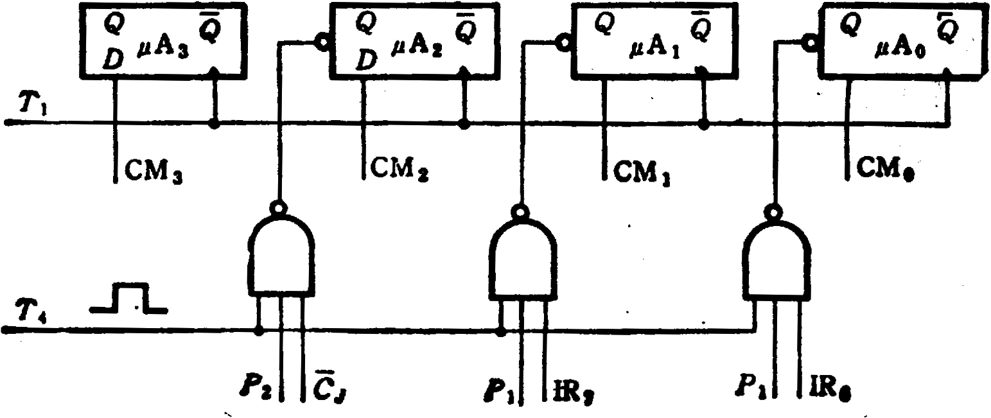
μA₂=P₂·T₄·C_{j}。由此可画出微地址转移逻辑。如图3所示。

图3
七、解：当扫描仪和打印机同时产生一个事件时，IRQ上的请求是扫描仪发的。因为这种链路排队的设备只有当其IEI高时，才能发出中断请求，并且该设备有中断请求时其IEO为低，因此其后的设备就不可能发出中断请求信号。但是若扫描仪接口中的屏蔽触发器被置位即被屏蔽，则IEO上的请求信号将是打印机发出的。
八、解：2400转 / 分 = 40转 / 秒
平均等待时间为：1 / 40 × 0.5 = 12.5（ms）
磁盘存取时间为：60 ms + 12.5ms = 72.5ms
数据传播率： D_{r} = r N , N = 96K bit , r = 40转 / 秒
D_{r} = r N = 40 × 96K = 3840K (bit/s)
九、解：
1）如果用单处理机采用串行方法来完成，则需要进行N-1 =7次加法。现采用阵列处理机的8个处理器求和，假定每个处理器已事先分配有一个向量元素。下图画出8个处理器（PE）上采用递归折叠方法求累加和的过程。

初始值 第一步 第二步 第三步

PE0 A0 A0+A1 A0+A1+A2+A3 A0+A1+A2+A3+A4+A5+A6+A7

PE1 A1

PE2 A2 A2+A3

PE3 A3

PE4 A4 A4+A5 A4+A5+A6+A7

PE5 A5

PE6 A6 A6+A7

PE7 A7

2) N个向量元素在N个处理器上并行求累加和需要log2N次传送操作和加法操作；而单处理机计算需要N-1次加法操作 设传送操作时间为t1,加法操作时间为t2，则加速比S为：
